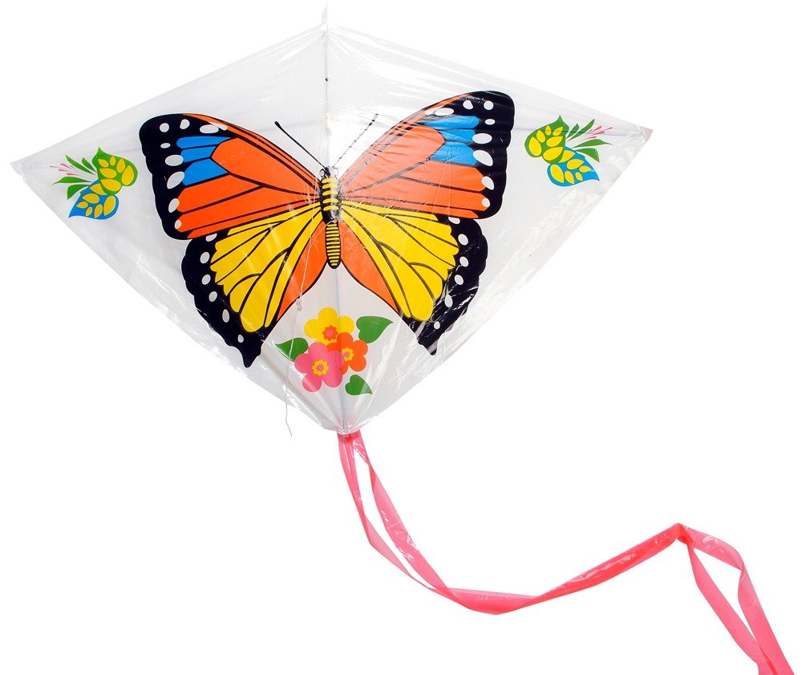 KARTA ZGŁOSZENIA
do konkursu „PROFILAKTYCZNY LATAWIEC”
Imię i nazwisko …………………………………………..…………………..………………….
Klasa …………………………………………………….…………….…………………………
Nazwa i adres przedszkola/szkoły……........................................................................................ Telefon kontaktowy………..…………………………..…………………………………………

KLAUZULA ZGODY NA PRZETWARZANIE DANYCH OSOBOWYCH
Wyrażam zgodę na przetwarzanie danych osobowych mojego dziecka w celu i w zakresie niezbędnym do udziału w Konkursie „Profilaktyczny Latawiec” organizowanym przez Gminną Komisję Rozwiązywania Problemów Alkoholowych w Nowej Słupi zgodnie z Rozporządzeniem Parlamentu Europejskiego i Rady (UE) 2016/679 z dnia 27 kwietnia 2016 r. w sprawie ochrony osób fizycznych w związku z przetwarzaniem danych osobowych i w sprawie swobodnego przepływu takich danych oraz uchylenia dyrektywy 95/46/WE (ogólne rozporządzenie o ochronie danych), publ. Dz. Urz. UE L Nr 119, s. 1. Niniejsza zgoda jest dobrowolna i może być cofnięta w dowolnym momencie. Wycofanie zgody nie wpływa na zgodność z prawem przetwarzania, którego dokonano na podstawie zgody przed jej wycofaniem.
…………………………………………...
(data, podpis rodzica)
ZGODA NA ROZPOWSZECHNIANIE WIZERUNKU
W związku z uczestnictwem w Konkursie „Profilaktyczny latawiec” wyrażam zgodę na rozpowszechnianie wizerunku mojego dziecka tj. (pracy wykonanej przez dziecko wraz z: imieniem, nazwiskiem, nazwą szkoły klasą , danymi adresowymi oraz informacji o laureatach konkursu na stronach i portalach internetowych) zgodnie z art. 81 ust. 1 ustawy z dnia 4 lutego 1994 r. o prawie autorskim i prawach pokrewnych (Dz. U. z 2017 r. poz. 880)
……………………………………... (data, podpis rodzica)

OBOWIĄZEK INFORMACYJNY
Zgodnie z art. 13 Rozporządzenia Parlamentu Europejskiego i Rady (UE) 2016/679 z dnia 27 kwietnia 2016 r. w sprawie ochrony osób fizycznych w związku z przetwarzaniem danych osobowych i w sprawie swobodnego przepływu takich danych oraz uchylenia dyrektywy 95/46/WE (ogólne rozporządzenie o ochronie danych), publ. Dz. Urz. UE L Nr 119, s. 1, informujemy, że:
- Administratorem danych przetwarzanych w związku z organizacją konkursu „Profilaktyczny latawiec” jest Burmistrz Miasta i Gminy Nowa Słupia adres email: iod@nowaslupia.pl
- Dane osobowe będą przetwarzane w celu organizacji konkursu.
- Dane osobowe będą przetwarzane przez okres niezbędny do realizacji ww. celu
z uwzględnieniem okresów przechowywania określonych w przepisach odrębnych oraz koniecznością usunięcia danych bez zbędnej zwłoki w sytuacji, gdy osoba, której dane dotyczą cofnie zgodę.
- Podstawą prawną przetwarzania danych jest art. 6 ust. 1 lit. a) ww. Rozporządzenia.
- Osoba, której dane dotyczą ma prawo do:
- cofnięcia zgody w dowolnym momencie, jednak bez wpływu na zgodność z prawem przetwarzania, którego dokonano na podstawie zgody przed jej cofnięciem;
- żądania dostępu do danych osobowych oraz ich sprostowania, usunięcia lub ograniczenia przetwarzania danych osobowych;
- wniesienia skargi do organu nadzorczego.
Organizacja konkursu jest związana z koniecznością przetwarzania danych osobowych, w związku z tym osoba biorąca czynny udział w tym wydarzeniu jest zobowiązana do podania danych osobowych.

……………………... (data, podpis rodzica)

